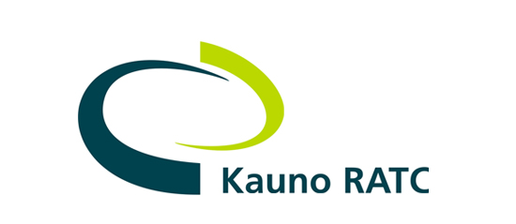

Projekto „Kauno regiono komunalinių atliekų tvarkymo sistemos plėtra“ viešinimo renginio planas

Renginio data: 2014.10.02 (ketvirtadienis)
Renginio vieta: UAB „Verslo lyderių centras“ (BLC),
K.Donelaičio g. 62 /V.Putvinskio g. 53, Kaunas
Renginio trukmė: 7 val.

Renginys – konferencija

9:50 – 10:00 val. pasitinkami konferencijos dalyviai ir svečiai.
10:00 val. konferencijos pradžia. Trumpas renginio programos pristatymas.
10:05 val. VšĮ Kauno regiono atliekų tvarkymo centro direktoriaus sveikinimo kalba.
10:15 val. „Teršėjas moka“ principas.
Pranešėjas: Kauno m. savivaldybės Aplinkos apsaugos skyriaus vedėja Radeta Savickienė.

10:45 val. Atliekų tvarkymo sistemos 2014-2020 m. planas: tikslai, uždaviniai, priemonės.
Pranešėjas: UAB „Ademo grupė“, UAB „Nacionalinių projektų rengimas“ Investicinių projektų rengimo skyriaus vadovas Eimantas Galkevičius.

11:15 val. kavos pertraukėlė

11:45 val. Gyventojas – svarbiausias atliekų tvarkymo sistemos dalyvis.
I dalis: „Antrinių žaliavų rūšiavimas: kodėl svarbu rūšiuoti namuose“.
Pranešėjas: VšĮ Kauno regiono atliekų tvarkymo centro Projektų vadovė Ingrida Valavičienė.

12:30 val. II dalis: „Gamintojo atsakomybės principas pakuočių atliekų tvarkymo organizavime“.
Pranešėjas: VšĮ „Pakuočių tvarkymo organizacija“ Plėtros vadovė Bena Razbadauskienė.

13:00 val. III dalis: „Patarimai gyventojams kompostuojant žaliąsias atliekas“.
Pranešėjas: Gamtos mokslų daktaras Romas Mažeika.

13:45 – 14:45 val. pietūs

14:45 val. Mechaninio biologinio atliekų apdorojimo perspektyvos Kauno regione.
I dalis: Projekto „Kauno regiono komunalinių atliekų tvarkymo sistemos plėtra“ pristatymas.
Pranešėjas: UAB „Ademo grupė“, UAB „Nacionalinių projektų rengimas“ Aplinkosaugos projektų skyriaus vadovė Indrė Dičiutė.

15:00 val. II dalis: Projekto „Kauno regiono komunalinių atliekų tvarkymo sistemos plėtra“ įgyvendinimo technologijos ir statybos.
Pranešėjas: Konsorciumo RTS atstovai Giedrius Vaitkūnas ir Mantas Bagdonavičius.

15:45 val. Atliekų šalinimas – žemiausias atliekų tvarkymo prioritetas
Pranešėjas: KTU prof. Dr. Gintaras Denafas.

16:15 val. Blogiau už sąvartyną – atliekų išvertimas miške.
Pranešėjas: LR Aplinkos ministerijos Kauno regiono aplinkos apsaugos departamento Kontrolės organizavimo skyriaus vyresnioji specialistė Ieva Juozulynienė.

16:45 val. Konferencijos apibendrinimas.
Pranešėjas: VšĮ Kauno regiono atliekų tvarkymo centro direktorius Kęstutis Balčiūnas.

17:00 val. Pokalbiai prie kavos

